**Veckobrev v. 33/34 2021-08-27**

**Veckan som gått, gruppledaren informerar**

**Nu är hon här!**

Denna vecka så levererades äntligen Aurora Botnia. Den nya kvarkenfärjan som kommer trafikera rutten Umeå – Vasa. I sanning ett välkommet fartyg. Nu får vi hoppas att pandemin ger med sig så resandet återkommer men det finns flera viktiga skäl till varför Aurora Botnia behövs:

* Resandet mellan Umeå-Vasa ökade enormt under tiden vi haft Wasa Express till 220 000 resenärer under 2019.
* Är inget större fel på Wasa Express, men…. För att få trafikera Kvarken så måste man klara av en viss isklass, och säkerhetskraven gör att en gammal färja som WE inte fixar det. Men kraven på isklass är lite mildare i Röda havet dit hon sålts för att gå på en rutt mellan Egypten och Saudi-Arabien.
* Mer godskapacitet och fler turer. Vi har haft en fantastisk utveckling på godssidan de senaste åren så färjan är fullastad med gods på varje tur. Och med nya färjan så kommer man korta gångtiden och köra två dubbelturer varje dag.

Så jag hoppas ni tar chansen att åka över så snart det blir pandemisäkert, färjan är fantastisk och Vasa är lika vackert som vanligt. I morgon klockan 11.00 går premiärturen från Holmsund, och nu i kväll vid 18-tiden anlöper hon Holmsund för att testa ramper, landgångar mm.

*Aurora Botnia vid kaj i Vasa inför dopet i onsdags*

*Ett bildäck i orört originalskick, doften av målarfärg var tung. Nya färjan har   
genomkörning så långtradarna kommer slippa backa in!*

*Restaurangen*

*Ett lekrum ombord*

**FÖP Sävar äntligen!!**

På måndag så har vi kommunfullmäktige, ett av ärendena är den Fördjupade Översiktsplanen för Sävar. Det har varit en lång resa med denna plan men jag tycker det förslag som nu lagts fram är riktigt bra, jämfört med när det första förslaget kom ut så finns det många förbättringar anser jag.

* Det finns plats för verksamheter i nya förslaget (industrier mm.)
* Det finns möjlighet till en järnvägsanslutning till Sävar såg.
* Skogforsks verksamhet berörs inte alls, utan man kommer istället ha möjligheter att utvecklas.
* Resecentrat får en bra placering.

Så jag tror att denna FÖP ger goda möjligheter till en bra utveckling för Sävar framöver

Vill du ta del av förslaget så kan man hitta det på [Umeå kommuns hemsida](https://www.umea.se/byggaboochmiljo/oversiktsplanochdetaljplaner/oversiktsplan/oversiktsplanensdelarfordjupningarochtillagg/savar.4.250f9659174ae4b97942b1.html)

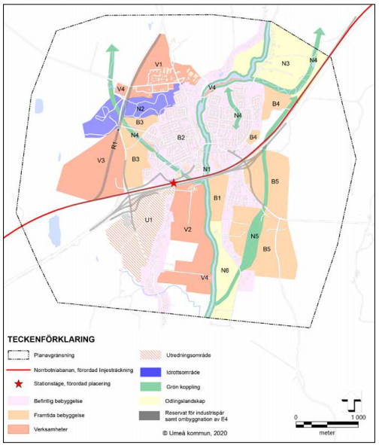

*Förslaget till plankarta för Sävar*

**Dåva Terminal påbörjad**

Det händer saker överallt i Umeå nu. Och i dagarna har arbetet med Dåva Terminal påbörjats en viktig pusselbit för att utveckla Dåva området. Tanken är att delar av sådan verksamhet som är bullrig eller smutsig skall vilja flytta dit ut och dra nytta av järnvägskopplingen mot Norrbotniabanan.

**Kommunfullmäktige på måndag**

Utöver FÖP Sävar så är det ju såklart ett gäng andra ärenden på måndag som ska behandlas, vill du läsa handlingarna eller följa sammanträdet hittar du all info här: <https://www.umea.se/arkiv/nyhetsarkiv/nyheterstartsida/foljkommunfullmaktigesmote.5.36f9421117a985a587f2f06.html>

**Trevlig vecka!**

**Mattias Larsson  
Gruppledare (C)**

Tel: 070-682 17 19

[**Mattias.larsson@umea.se**](mailto:Mattias.larsson@umea.se)

**Tidigare veckobrev**

Har du missat tidigare veckobrev? Vi lägger upp alla veckobrev eftersom på Umekretsens hemsida: <https://www.centerpartiet.se/4.dc182f816f1da338ea1fe7.html>